SỞ GD & ĐT  Mã đề: 132  TỈNH ĐẮK LẮK  THPT NGÔ GIA TỰ  (Đề thi có 40 câu / 4 trang) | ĐỀ THI THỬ THPT QUỐC GIA LẦN 1 NĂM 2017  Môn: KHOA HỌC TỰ NHIÊN – HÓA HỌC  Thời gian làm bài: 50 phút, không kể thời gian phát đề

Cho biết nguyên tử khối của các nguyên tố :
H =1; C = 12; N = 14; O = 16; Na = 23; Mg = 24; Al = 27; S =32; Cl = 35,5; K = 39; Ca = 40; Cr = 52;
Fe = 56; Cu = 64; Zn = 65; Ag = 108; Ba=137.

Câu 1: Amin nào sau đây thuộc loại amin bậc hai
A. Trimetylamin. B. Metylamin. C. Phenylamin. D. Đimetylamin.
Câu 2: Trong phản ứng este hoá giữa ancol etylic và axit axetic, axit sunfuric không đóng vai trò:
A. làm chất xúc tác B. làm chuyển dịch cân bằng.
C. làm chất oxi hoá. D. làm chất hút nước.
Câu 3: Xà phòng hóa hoàn toàn chất béo X trong NaOH (dư) đun nóng thu được 9,2 gam glixerol và 91,2 gam một muối natri của axit béo. Tên của X là
A. tristearin. B. triolein. C. tripanmitin. D. trilinolein.
Câu 4: Để oxi hóa hoàn toàn 0,1 mol hỗn hợp gồm Fe và Cr cần dùng vưa đủ V lít O₂ (đkc). Giá trị của V là
A. 2,240 lít . B. 1,680 lít. C. 1,120 lít . D. 2,688 lít.
Câu 5: Cho biết phản ứng nào không xảy ra ở nhiệt độ thường
A. Mg(HCO₃)₂ + 2Ca(OH)₂ 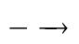 Mg(OH)₂ + 2CaCO₃ + 2H₂O
B. Ca(OH)₂ + NaHCO₃ CaCO₃ + NaOH + H₂O
C. Ca(OH)₂ + 2NH₄Cl CaCl₂ + 2H₂O + 2NH₃
D. CaCl₂ + NaHCO₃ CaCO₃ + NaCl + HCl.
Câu 6: Loại tơ nào sau đây khi đốt cháy hoàn toàn chỉ thu được CO₂ và H₂O.
A. Nilon-6,6 B. Tơ olon C. Tơ tằm D. Tơ lapsan
Câu 7: Este X không tác dụng với Na. X tác dụng dd NaOH thu được một ancol duy nhất là CH₃OH và muối natri ađipat. CTPT của X là:
A. C₈H₁₄O₄ B. C₄H₆O₄ C. C₆H₁₀O₄ D. C₁₀H₁₈O₄
Câu 8: Trong các tên gọi dưới đây, chất nào có lực bazơ mạnh nhất ?
A. NH₃ B. C₆H₅CH₂NH₂ C. C₆H₅NH₂ D. (CH₃)₂NH
Câu 9: Cho 3,05 gam phenylfomat vào 600 ml dung dịch NaOH 0,1M. Sau khi các phản ứng hoàn toàn, cô cạn dung dịch thu được m gam rắn khan. Giá trị của m là:
A. 4,6 B. 5,2 C. 5,0 D. 3,1
Câu 10: Một hợp chất hữu cơ A có công thức C₃H₉O₂N. Cho A phản ứng với dd NaOH, đun nhẹ, thu được muối B và khí C làm xanh quỳ ẩm. Nung B với NaOH rắn (xúc tác CaO) thu được một hidrocacbon đơn giản nhất. CTCT của A là:
A. CH₃COONH₃CH₃ B. H₂NCH₂COOCH₃ C. HCOONH₃CH₂CH₃. D. HCOONH₂(CH₃)₂.
Câu 11: Cách nào sau đây không điều chế được NaOH ?
A. Cho dung dịch Ca(OH)₂ tác dụng với dung dịch Na₂CO₃.
B. Điện phân dung dịch NaCl có màng ngăn xốp, điện cực trơ.
C. Sục khí NH₃ vào dung dịch Na₂CO₃.
D. Cho Na₂O tác dụng với nước.
Câu 12: Thủy phân hoàn toàn 1 mol pentapeptit X, thu được 2 mol glyxin (Gly), 1 mol alanin (Ala), 1 mol valin (Val) và 1 mol phenylalanin (Phe). Thủy phân không hoàn toàn X thu được đipeptit Val-Phe và tripeptit Gly-Ala-Val. Peptit X có thể là:
A. Gly-Ala-Val-Val-Phe. B. Gly-Ala-Val-Phe-Gly.
C. Gly-Phe-Gly-Ala-Val. D. Val-Phe-Gly-Ala-Gly.
Câu 13: Sắt tây là sắt tráng thiếc. Nếu lớp thiếc bị xước sâu tới lớp sắt thì kim loại bị ăn mòn trước là:
A. cả hai đều bị ăn mòn như nhau. B. thiếc.
C. không kim loại nào bị ăn mòn. D. sắt.
Câu 14: Nhận xét nào sau đây không đúng ?
A. Chất béo là este của glixerol và các axit béo.
B. Hiđro hóa hoàn toàn triolein hoặc trilinolein đều thu được tristearin.
C. Dầu mỡ động thực vật bị ôi thiu do nối đôi C = C ở gốc axit không no của chất béo bị oxi hóa chậm bởi oxi không khí tạo thành peoxit, chất này bị phân hủy thành các sản phẩm có mùi khó chịu.
D. Chất béo nhẹ hơn nước và không tan trong nước.
Câu 15: Chia 2m gam hỗn hợp X gồm 2 kim loại có hoá trị không đổi thành 2 phần bằng nhau. Cho phần một tan hết trong dung dịch HCl (dư) thu được 2,688 lít H₂ (đktc). Nung nóng phần hai trong oxi (dư) thu được 4,26 gam hỗn hợp oxit. Giá trị của m là:
A. 1,17. B. 4,68. C. 2,34. D. 3,51.
Câu 16: Đun nóng este CH₃OOCCH=CH₂ với một lượng vừa đủ dung dịch NaOH thu được sản phẩm
A. CH₃COONa và CH₂=CHOH. B. CH₂=CHCOONa và CH₃OH
C. CH₃COONa và CH₃CHO. D. C₂H₅COONa và CH₃OH
Câu 17: Phương trình hóa học nào sau đây là sai ?
A. Na₂SO₄ + Mg(HCO₃)₂ → MgSO₄ + 2NaHCO₃ B. Ca + 2HCl → CaCl₂ + H₂
C. Fe + CuSO₄ → FeSO₄ + Cu. D. CaCO₃ + CO₂ + H₂O → Ca(HCO₃)₂.
Câu 18: Khi cho lượng dư dung dịch NaOH vào ống nghiệm đựng dung dịch kali đicromat, dung dịch trong ống nghiệm
A. Chuyển từ màu vàng sang màu đỏ. B. Chuyển từ màu vàng sang màu da cam.
C. Chuyển từ màu da cam sang màu vàng. D. Chuyển từ màu da cam sang màu xanh lục.
Câu 19: Phát biểu nào sau đây đúng ?
A. Các hợp chất peptit kém bền trong môi trường bazơ nhưng bền trong môi trường axit.
B. Trong phân tử tetrapeptit mạch hở có 4 liên kết peptit.
C. Trong môi trường kiềm, đipeptit mạch hở tác dụng với Cu(OH)₂ cho hợp chất màu tím.
D. Protein là những polipeptit cao phân tử có phân tử khối từ vài chục nghìn đến vài triệu.
Câu 20: Cho hỗn hợp X gồm Fe₂O₃, ZnO và Cu tác dụng với dung dịch HCl dư thu được dung dịch Y và phần không tan Z. Cho Y tác dụng với dung dịch NaOH loãng, dư thu được kết tủa gì ?
A. Fe(OH)₃. B. Fe(OH)₂ và Cu(OH)₂.
C. Fe(OH)₂, Cu(OH)₂ và Zn(OH)₂. D. Fe(OH)₃ và Zn(OH)₂.
Câu 21: Hỗn hợp rắn Ca(HCO₃)₂, NaOH và Ca(OH)₂ có tỉ lệ số mol tương ứng lần lượt là 2 : 1 : 1. Khuấy kĩ hỗn hợp vào bình đựng nước dư. Sau phản ứng trong bình chứa ?
A. CaCO₃, NaHCO₃. B. Na₂CO₃. C. NaHCO₃. D. Ca(OH)₂.
Câu 22: X, Y, Z là ba peptit mạnh hở, được tạo từ Ala, Val. Khi đốt cháy X, Y với số mol bằng nhau thì đều được lượng CO₂ là như nhau. Đun nóng 37,72 gam hỗn hợp M gồm X, Y, Z với tỉ lệ mol tương ứng là 5 : 5 : 1 trong dung dịch NaOH, thu được dung dịch T chứa 2 muối D, E với số mol lần lượt là 0,11 mol và 0,35 mol. Biết tổng số mắt xích của X, Y, Z bằng 14. Phần trăm khối lượng của Z trong M gần nhất với ?
A. 14% B. 8% C. 12% D. 18%
Câu 23: Phát biểu nào sau đây là đúng?
A. Trong hợp chất, tất cả các kim loại kiềm thổ đều có số oxi hóa +2.
B. Trong nhóm IIA, tính khử của các kim loại giảm dần từ Be đến Ba.
C. Tất cả các hiđroxit của kim loại nhóm IIA đều dễ tan trong nước.
D. Tất cả các kim loại nhóm IA đều có mạng tinh thể lập phương tâm diện.
Câu 24: Cho m gam hỗn hợp A gồm Fe và Zn vào 200 ml dung dịch chứa AgNO₃ 0,18M và Cu(NO₃)₂ 0,12M, sau một thời gian thu được 4,21 gam chất rắn X và dung dịch Y. Cho 1,92 gam bột Mg vào dung dịch Y, sau khi phản ứng xảy ra hoàn toàn, thu được 4,826 gam chất rắn Z và dung dịch T. Giá trị của m là:
A. 3,124. B. 2,648. C. 2,700. D. 3,280.
Câu 25: Cho hỗn hợp gồm Al, BaO và Na₂CO₃ (có cùng số mol) vào nước dư thu được dung dịch X và chất kết tủa Y. Chất tan trong dung dịch X là
A. NaAlO₂ B. NaOH và Ba(OH)₂ C. Ba(AlO₂)₂ và Ba(OH)₂ D. NaOH và NaAlO₂
Câu 26: Trong các nhận xét dưới đây, nhận xét nào đúng
A. Dung dịch các amino axit có thể làm đổi màu quỳ tím sang đỏ, xanh hoặc không làm đổi màu.
B. Dung dịch các amino axit đều làm đổi màu quỳ tím sang xanh.
C. Dung dịch các amino axit đều không làm đổi màu quỳ tím.
D. Tất cả các peptit đều tác dụng với Cu(OH)₂ trong môi trường kiềm tạo ra hợp chất có màu tím.
Câu 27: Sục từ từ khí CO₂ vào dung dịch natri aluminat đến dư thì
A. không có phản ứng xảy ra B. tạo kết tủa Al(OH)₃, phần dd chứa Na₂CO₃
C. tạo kết tủa Al(OH)₃, phần dd chứa NaHCO₃ D. tạo kết tủa Al(OH)₃, sau đó kết tủa bị hòa tan lại.
Câu 28: Cho V lít dung dịch NaOH 0,5M vào dung dịch chứa 0,1 mol AlCl₃ và 0,1 mol H₂SO₄ đến khi phản ứng hoàn toàn, thu được 5,85 gam kết tủa. Giá trị lớn nhất của V để thu được lượng kết tủa trên là
A. 1,05 B. 0,85 C. 0,45 D. 0,525
Câu 29: Khi thủy phân tripeptit: H₂N-CH(CH₃)CO-NH-CH₂-CO-NH-CH₂-COOH sẽ tạo ra các α - amino axit nào
A. H₂NCH₂COOH, CH₃CH(NH₂)COOH. B. H₂NCH(CH₃)COOH, H₂NCH(NH₂)COOH.
C. H₂NCH₂CH(CH₃)COOH, H₂NCH₂COOH. D. CH₃CH(NH₂)CH₂COOH, H₂NCH₂COOH.
Câu 30: Cho sơ đồ phản ứng sau:
Este X (C₆H₁₀O₄) + 2NaOH 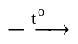 X₁+ X₂ + X₃
X₂ + X₃ 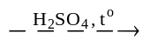C₃H₈O + H₂O
Nhận định nào sau đây là sai ?
A. X có hai đồng phân cấu tạo.
B. Từ X₁ có thể điều chế CH₄ bằng 1 phản ứng.
C. X không phản ứng với H₂ và không có phản ứng tráng bạc.
D. Trong X chứa số nhóm -CH₂- bằng số nhóm –CH₃.
Câu 31: Đốt cháy hoàn toàn a gam triglixerit X cần vừa đủ 3,2 mol O₂, thu được 2,28 mol CO₂ và 2,08 mol H₂O. Mặt khác, cho a gam X vào 500 ml NaOH 0,3M, sau phản ứng cô cạn dung dịch thu được chất rắn chứa m gam muối khan. Giá trị của m là:
A. 43,14. B. 37,12. C. 36,48. D. 37,68.
Câu 32: Vật liệu polime nào sau đây có chứa nguyên tố nitơ?
A. Nhựa poli(vinyl clorua). B. Tơ visco.
C. Tơ nilon-6,6. D. Cao su buna.
Câu 33: Kim loại Cu không tan trong dung dịch
A. H₂SO₄ đặc nóng. B. HNO₃ đặc nóng. C. HNO₃ loãng. D. H₂SO₄ loãng.
Câu 34: Cho glucozơ lên men thành ancol etylic. Toàn bộ khí CO₂ sinh ra trong quá trình này được hấp thụ hết vào dung dịch Ca(OH)₂ dư tạo ra 50 gam kết tủa, biết hiệu suất quá trình lên men đạt 80%. Khối lượng glucozơ cần dùng là
A. 33,70 gam. B. 56,25 gam. C. 20,00 gam. D. 90,00 gam.
Câu 35: Kim loại được con người dùng phổ biến để chế tạo trang sức, có tác dụng bảo vệ sức khoẻ là
A. sắt. B. sắt tây. C. bạc. D. đồng.
Câu 36: Một mẫu khí thải được sục vào dung dịch CuSO₄, thấy xuất hiện kết tủa màu đen. Hiện tượng này do trong khí thải có ?
A. NO₂. B. H₂S. C. CO₂. D. SO₂.
Câu 37: Cho 7,65 gam hỗn hợp X gồm Al và Al₂O₃ tan hoàn toàn trong dung dịch HCl vừa đủ thu được dung dịch Y và 5,712 lít khí (đktc) và dung dịch Y. Cho 500 ml dung dịch gồm Ba(OH)₂ 0,6M và NaOH 0,74M tác dụng với Y thu được dung dịch Z. Nhỏ từ từ dung dịch H₂SO₄ 2M vào dung dịch Z thì nhận thấy khối lượng kết tủa lớn nhất khi thêm V ml dung dịch. Giá trị của V là
A. 140. B. 70. C. 120. D. 150.
Câu 38: Điện phân 500 ml dung dịch X gồm NaCl 0,4M và Cu(NO₃)₂ 0,3M (điện cực trơ, màng ngăn xốp) đến khi khối lượng dung dịch giảm 15,1 gam thì ngừng điện phân (giả thiết lượng nước bay hơi không đáng kể). Khối lượng kim loại thoát ra ở catot (gam) là
A. 7,68. B. 15,10. C. 6,40. D. 9,60.
Câu 39: Cho 360 gam glucozơ lên men tạo thành ancol etylic, khí sinh ra được dẫn vào nước vôi trong dư thu được m gam kết tủa. Biết hiệu suất của quá trình lên men đạt 80%. Giá trị của m là
A. 320. B. 200. C. 160. D. 400.
Câu 40: So sánh tính chất của glucozơ, tinh bột, saccarozơ và xenlulozơ.
(1) Cả 4 chất đều dễ tan trong nước và đều có các nhóm -OH.
(2) Trừ xenlulozơ, còn lại glucozơ, tinh bột, saccarozơ đều có thể tham gia phản ứng tráng bạc.
(3) Tinh bột, saccarozơ và xenlulozơ đều được cấu tạo bởi các gốc glucôzơ
(4) Glucozơ và saccarôzơ đều kết tinh không màu.
Trong các so sánh trên, số so sánh không đúng là
A. 4. B. 1. C. 2. D. 3.

----------HẾT----------

PHÂN TÍCH - HƯỚNG DẪN GIẢI
ĐỀ THI THỬ THPT NGÔ GIA TỰ LẦN 1
Câu 1: Chọn D.
NH(CH₃)₂ (đimetyl amin) là amin bậc 2.
Câu 2: Chọn C.
Câu 3: Chọn B.
- Ta có:
Câu 4: Chọn B.
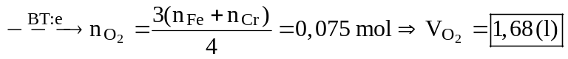
Câu 5: Chọn D.
CaCl₂ + NaHCO₃ 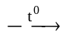 CaCO₃ + NaCl + HCl.
Câu 6: Chọn D.
- Khi đốt cháy hoàn toàn nilon-6,6, tơ olon, tơ tằm thu được CO₂, H₂O và N₂.
- Khi đốt cháy hoàn toàn tơ lapsan thu được CO₂, H₂O.
Câu 7: Chọn A.
- Phản ứng: HOOC-(CH₂)₄-COOH + 2CH₃OH 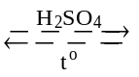 H₃COOC-(CH₂)₄-COOCH₃ + 2H₂O
Câu 8: Chọn D.
- Dãy sắp xếp tính bazơ giảm dần: (CH₃)₂NH > C₆H₅CH₂NH₂ > NH₃ > C₆H₅NH₂
Câu 9: Chọn C.
- Nhận thấy:
Câu 10: Chọn A.
- Phương trình: CH₃COONH₃CH₃ + NaOH 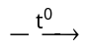 CH₃COONa (Y) + CH₃NH₂ (Z) + H₂O
CH₃COONa (Y) + NaOH 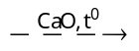 CH₄ + Na₂CO₃
Câu 11: Chọn C.
A. Ca(OH)₂ + Na₂CO₃ 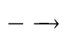 CaCO_{3↓} + 2NaOH
B. 2NaCl + 2H₂O 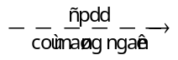2NaOH + Cl₂↑ + H₂↑
C. NH₃ + Na₂CO₃ : không có phản ứng
D. Na₂O + H₂O 2NaOH
Câu 12: Chọn B.
- Ghép các đoạn mạch với nhau ta thu được X là: Gly-Gly-Ala-Val-Phe hoặc Gly-Ala-Val-Phe-Gly
Câu 13: Chọn D.
Câu 14: Chọn A.
A. Sai, Chất béo là trieste của glixerol và các axit béo.
B. Đúng, Phản ứng: 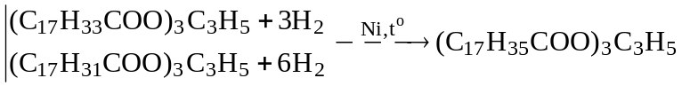
C. Đúng, Dầu mỡ động thực vật bị ôi thiu do nối đôi C=C ở gốc axit không no của chất béo bị oxi hóa chậm bởi oxi không khí tạo thành peoxit chất này bị thủy phân thành các sản phẩm có mùi khó chịu.
D. Đúng, Chất béo nhẹ hơn nước và không tan trong nước.
Câu 15: Chọn C.
. Vậy 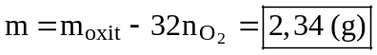
Câu 16: Chọn B.
- Phản ứng: CH=CH₂COOCH₃ + NaOH 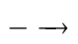 CH=CH₂COONa + CH₃OH
Câu 17: Chọn A.
Câu 18: Chọn C.
Câu 19: Chọn D.
A. Sai, Các hợp chất peptit kém bền cả trong môi trường bazơ lẫn trong môi trường axit.
B. Sai, Trong phân tử tetrapeptit mạch hở có 3 liên kết peptit.
C. Sai, Trong môi trường kiềm, đipeptit mạch hở không tác dụng với Cu(OH)₂.
D. Đúng, Protein là những polipeptit cao phân tử có phân tử khối từ vài chục nghìn đến vài triệu.
Câu 20: Chọn B.
- Quá trình: 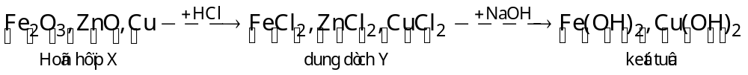
- Lưu ý: Phần Z không tan là Cu chứng tỏ Cu đã khử FeCl₃ về FeCl₂ và khi cho ZnCl₂ vào dung dịch NaOH loãng dư thì kết tủa Zn(OH)₂ tan hết.
Câu 21: Chọn A.
- Dựa vảo tỉ lệ số mol ta có các phản ứng xảy ra như sau:
Ca(HCO₃)₂ + Ca(OH)₂ 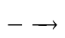 2CaCO₃ + 2H₂O
Ca(HCO₃)₂ + NaOH CaCO₃ + NaHCO₃ + H₂O
Vậy trong bình chứa CaCO₃ và NaHCO₃.
Câu 22: Chọn C.
- Khi gộp X, Y và Z với tỉ lệ mol tương ứng là 5 : 5 : 1 có 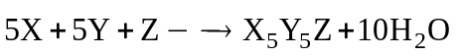
+ Ta có 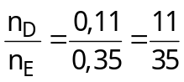 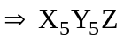 là 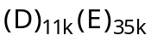.
mà
+ Với k = 1 ⇒ 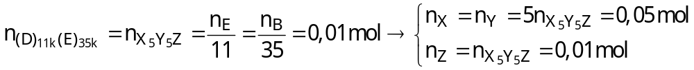
- Khi cho 37,72 gam M tác dụng với NaOH thì : 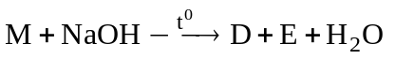
+ Với và 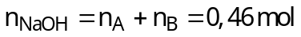
- Xét hỗn hợp muối ta có :
+ Giả sử D là ValNa khi đó ta có 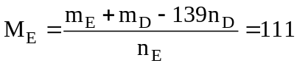(AlaNa). Vậy ta giả sử đúng.
+ Số mắt xích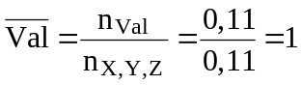 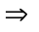 X, Y và Z đều có 1 phân tử Val
Hỗn hợp M: 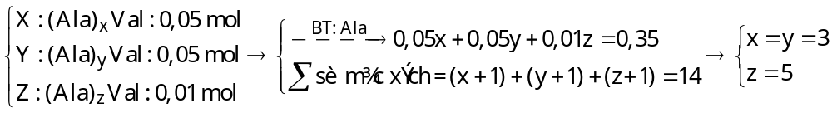
Vậy Z là (Ala)₅Val, suy ra 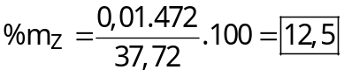
Câu 23: Chọn A.
B. Sai, Trong nhóm IIA, tính khử của các kim loại tăng dần từ Be đến Ba.
C. Sai, Mg(OH)₂ kết tủa và Ca(OH)₂ ít tan trong nước.
D. Sai, Tất cả các kim loại nhóm IA đều có mạng tinh thể lập phương tâm khối.
Câu 24: Chọn C.
- Khi cho hỗn hợp A gồm Fe, Zn tác dụng với dung dịch chứa AgNO₃, Cu(NO₃)₂ thì:
(1)
- Cho 0,08 mol bột Mg vào dung dịch Y thu được dung dịch T có chứa Mg²⁺, 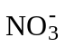 và có thể có chứa thêm các cation kim loại trong dung dịch Y.
+ Theo giả thiết: 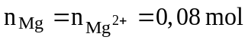 và
+ Nhận thấy: 2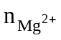 > 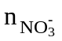 (vô lí vì không thỏa mãn BTĐT)
⇒ Dung dịch T chỉ chứa Mg(NO₃)₂: 0,042 mol
, thay (1) vào ta tính được: 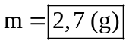
Câu 25: Chọn D.
- Gọi 1 mol mỗi chất trong hỗn hợp ban đầu.
+ Đầu tiên: BaO + H₂O Ba(OH)₂
mol: 1 → 1
+ Sau đó: Ba(OH)₂ + Na₂CO₃ BaCO₃ + 2NaOH
mol: 1 1 → 1 2
2NaOH + 2Al + 2H₂O 2NaAlO₂ + 3H₂
mol: 2 1 → 1
⇒ Kết tủa Y là BaCO₃ và dung dịch X gồm NaOH dư: 1 mol ; NaAlO₂: 1 mol.
Câu 26: Chọn A.
B và C. Sai, NH₂CH₂COOH (glyxin), NH₂CH(CH₃)COOH (alanin) không làm đổi màu quỳ tím hoặc
NH₂C₃H₅(COOH)₂ (axit glutamic) làm quỳ tím hóa đỏ.
D. Sai, từ tripeptit trờ lên thì mới có khả năng phản ứng màu biure với Cu(OH)₂.
Câu 27: Chọn C.
CO₂ + NaAlO₂ + 2H₂O NaHCO₃ + Al(OH)₃↓
Câu 28: Chọn A.
- Để V_{NaOH} đạt giá trị lớn nhất thì lượng kết tủa phải đạt cực đại sau đó tan lại một phần
Câu 29: Chọn A.
H₂N-CH(CH₃)CO-NH-CH₂-CO-NH-CH₂-COOH + 2H₂O 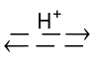 2H₂NCH₂COOH + CH₃CH(NH₂)COOH
Câu 30: Chọn A.
- Khi đun với H₂SO₄ đặc thu được sản phẩm có H₂O nên CTCT của C₃H₈O là CH₃OC₂H₅ ⇒ X₂, X₃ lần lượt là CH₃OH và C₂H₅OH.
Vậy este X được tạo ra từ axit no, mạch hở, 2 chức và 2 ancol CH₃OH, C₂H₅OH.
A. Sai, X chỉ có 1 đồng phân cấu tạo duy nhất.
B. Đúng, Phương trình:
C. Đúng.
D. Đúng, Trong X có 1 nhóm -CH₂- và 1 nhóm –CH₃.
Câu 31: Chọn D.
- Khi đốt X: 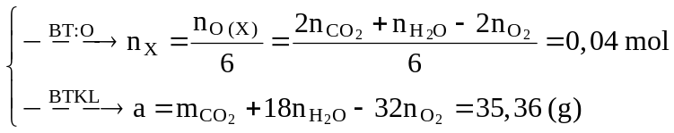
- Cho m₁ (g) X tác dụng với NaOH thì: 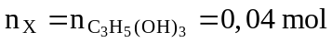
Câu 32: Chọn C.
Câu 33: Chọn D.
Câu 34: Chọn B.
- Sục CO₂ vào dung dịch Ca(OH)₂ dư thì : 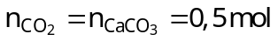
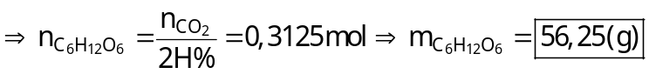
Câu 35: Chọn C.
- Trong các loại hàng trang sức thì bạc được biết đến phổ biến nhất với hai chức năng chính là: làm đẹp và tránh gió.
- Đối với trẻ nhỏ thì bạc được xem như lá bùa hộ mệnh. Chính vì vậy, hầu như bé nào cũng được đeo cho một chiếc lắc bạc nhỏ xinh để tránh gió và theo dõi sức khoẻ cho bé.
- Trang sức bạc dù kiểu nào và ở đâu cũng đều có lợi cho sức khoẻ.
- Ngoài khả năng tránh gió và cạo gió, bạc còn có tác dụng lưu thông khớp và đường tim mạch.
Câu 36: Chọn B.
- Phản ứng: CuSO₄ + H₂S CuS_{↓ den} + H₂SO₄
Câu 37: Chọn D.
- Khi cho X tác dụng với HCl thì .
Vậy dung dịch Y chỉ chứa 0,23 mol AlCl₃
- Khi cho Y tác dụng với dung dịch hỗn hợp chứa Ba(OH)₂ và NaOH thì :
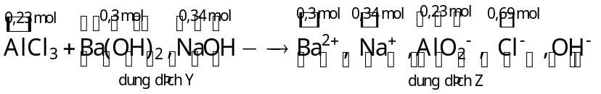
- Nhận thấy rằng 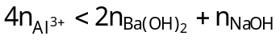 nên toàn bộ lượng Al³⁺ chuyển thành AlO₂⁻.
- Xét dụng dịch Z ta có
- Khi cho H₂SO₄ tác dụng với dung dịch Z đến khi lượng kết tủa cực đại thì xảy ra hai trường hợp sau :
* TH₁ : Al(OH)_{3(max)}. Khi đó:
- Nhận thấy
* TH₂ : BaSO_{4 (max)}. Khi đó ta có :
- Nhận thấy:
.
Vậy lượng cực tủa cực đại thu được là 79,52 gam khi 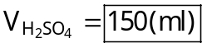
Câu 38: Chọn A.
- Các quá trình điện phân diễn ra như sau :
Tại catot | Tại anot
Cu²⁺ + 2e → Cu  a mol 2a mol → a mol | 2Cl⁻ → Cl₂ + 2e  0,2 mol 0,1 mol 0,2 mol  H₂O → 4H⁺ + O₂ + 4e  4b mol ← b mol → 4b mol
- Xét khối lượng giảm sau điện phân ta có:
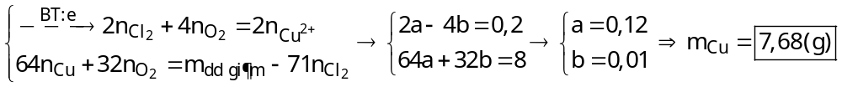
Câu 39: Chọn A.
Câu 40: Chọn D
(1) Sai, chỉ 2 chất tan trong nước là glucozơ và saccarozơ.
(2) Sai, chỉ có glucozơ tham gia phản ứng tráng bạc
(3) Sai, saccarôzơ được cấu tạo từ α – glucôzơ và β – fructôzơ

